揭阳潮汕机场跑道延长及站坪扩建工程竣工环境保护验收项目
（服务类）

采购文件

采购人：广东省机场管理集团有限公司工程建设指挥部
2023年2月

总 目 录

第一部分 邀请函

第二部分 报价人须知

第三部分 合同条款

第四部分 项目报价文件格式

第五部分 用户需求书

第一部分

邀 请 函

第一部分 邀请函
广东省机场管理集团有限公司工程建设指挥部（以下简称“采购人”）就揭阳潮汕机场跑道延长及站坪扩建工程竣工环境保护验收项目进行国内公开采购，现邀请合格的合作商（以下简称“报价人”）提交密封报价文件。
- 项目概况：
1.1项目名称：揭阳潮汕机场跑道延长及站坪扩建工程竣工环境保护验收项目。
1.2项目地点：广东省揭阳市榕城区登岗镇揭阳潮汕机场内。
1.3项目内容：揭阳潮汕机场跑道延长及站坪扩建工程竣工环境保护设施验收技术咨询服务。
1.4资金来源：企业自筹资金。
- 采购内容：
2.1采购内容及限价
序号 | 服务内容 | 数量 | 采购最高限价
1 | 环境监测、突发环境事件应急预案、噪声污染防止方案 | 1项 | 人民币：45万元
2 | 环境保护设施验收技术咨询 | 1项 | 人民币：30万元
合计 |  |  | 人民币：75万元
注：1）报价人必须对全部服务内容进行报价，报价包含所有税费。
2.2服务内容：
2.2.1、服务的阶段划分：
1）工程环保相关资料收集，编制提交环境监测总结报告；
2）环境风险评估及应急预案：
编制《揭阳潮汕机场突发环境事件应急预案》、《揭阳潮汕机场突发环境事件风险评估报告》、《揭阳潮汕机场应急资源调查报告》及相关编制说明，并协助后续评审、备案事宜。
3）编制《揭阳潮汕机场工程噪声污染防治方案》，协助相关单位组织实施。
4）竣工环境保护验收：
按照行政主管部门及自主环保验收要求，编制本项目竣工环保验收调查报告，协助建设单位组织开展项目有关的技术评审会及文本公示，并协助完成在全国建设项目竣工环境保护验收平台的登记，取得环境主管部门报备证明。
2.2.2、服务内容和范围：
1）中标的咨询服务单位（承包人）根据建设单位提供的图纸、资料，收集调研相关信息，对揭阳潮汕机场跑道延长及站坪扩建工程开展环境监测、编制《环境风险评估及应急预案》、编制《揭阳潮汕机场工程噪声污染防治方案》及环保设施验收工作。工作内容：
①按照合同约定开展竣工环境保护工作，完成项目环境监测总结报告，完成《揭阳潮汕机场工程噪声污染防治方案》，完成《环境风险评估及应急预案》；
②协助建设单位组织开展环保设施验收工作；
③根据专家验收意见，对验收材料进行修改完善；
④协助建设单位对环保验收材料进行报备，取得环境主管部门报备证明。
2）竣工环境保护及环保设施验收工作开展依据、成果内容和深度要求如下：
①承包人交付的成果必须符合本项目国家和所属地区有关的环保法规、规范、规定、规程、标准、规划和要求，并符合招标文件的规定。
②承包人交付的成果必须签署齐全，图文清楚，图面清晰，完整齐全。
③承包人交付的成果内容和深度必须满足环境主管部门的有关要求。
- 合格报价人资格条件：
3.1在中华人民共和国境内注册的独立的企业法人。
3.2报价人近三年没有因腐败或欺诈行为而被政府或业主宣布取消投标资格；同时，报价人（包括其关联公司）近三年未与广东省机场管理集团有限公司其下属的全资、控股公司、非法人实体单位发生各种诉讼或仲裁。（须就此项内容提供承诺函并加盖报价人公章，格式样版见附录3）。
3.3报价人出具本采购公告发布后未被列入以下系统相关名录的截图并加盖公章：
1）国家企业信用信息公示系统（http://www.gsxt.gov.cn/）的经营异常名录或严重违法失信企业名单（截图格式要求详见附录8）；
2）信用中国（http://www.creditchina.gov.cn/）的失信被执行人或企业经营异常名录（截图格式要求详见附录9）；
3）中国执行信息公开网（http://zxgk.court.gov.cn/）的全国法院失信被执行人名单（截图格式要求详见附录10）。
3.4法定代表人（或负责人）为同一人或者存在控股、管理关系的不同单位，不得参加同一项目报价，否则全部取消资格。
3.5未被广东省机场管理集团有限公司或其下属机构列入拒绝合作名单。
3.6本项目不接受联合体报价。
（注：事业单位不适用上述第3.3条第（1）款。）

- 报价登记及获取采购文件（注：采购人可自行选择是否需求登记环节）
登记时间为2023年2月1日至2023年2月8日（节假日除外）的上午9：30～11：30，下午14：00～16：00（北京时间），由报价人代表将登记函（详见采购文件格式一）及法定代表人证明书、法定代表人授权委托书（非法定代表人登记时提供）的电子版文件以邮件形式发送至采购人邮箱（031580@gdairport.com）进行登记及获取采购文件，逾期可不受理。采购人将在收到邮件后2个工作日回复，并向报价人发出采购文件。
在规定的登记期间，登记的报价人不足3名时，采购人将发布公告延长接受登记时间。在延期登记时间内，已登记报价人的资料仍有效并可自行补充资料，未登记的申请单位可根据公告的约定参与登记。
若延长登记时间后，登记的报价人仍不足3名时，采购人将变更采购方式。
- 报价文件的提交形式、地址和截止时间
  - 报价人须现场递交项目报价文件。
  - 报价文件现场递交地址为：广州白云国际机场东南工作区工程建设指挥部办公楼二楼会议室，收件人：陈沛强
  - 报价文件递交截止时间：2023年2月8日，16:00。
  - 报价文件按指定时间、地点送达，逾期递交的报价文件恕不接受。
  - 采购人不接受以邮件、电话、传真等形式的报价。
- 本项目不设未成交报价人经济补偿，准备报价文件和递交报价文件所发生的任何成本或费用由报价人自理。
- 有关此次采购之事宜，可按下列地址向采购人查询：
采购人：广东省机场管理集团有限公司建设工程指挥部
地 址：广州白云区白云国际机场东南工作区工程建设指挥部406办公室
联系人：李绪扬
联系电话：13502737919
电子邮箱：031580@gdairport.com
- 投诉监督
报价人可以对本次采购活动中的任何违法及不公平内容向采购单位的招标采购监管部门投诉
联系电话：020-36063159

第二部分

报 价 人 须 知

第二部分 报价人须知

目 录
一、说 明 10
1 项目说明 10
2 定义 11
3 合格的报价人 11
4 合格的服务 11
5 报价费用 11
二、采购文件 12
6 采购文件构成 12
7 采购文件的澄清 12
8 采购文件的修改 12
9 采购语言及计量单位 12
三、项目报价文件的编制 13
10 项目报价文件 13
11 商务文件（含资格审查文件）编制要求 13
12 技术文件（技术服务方案）编制要求 14
13 计算机文件 14
14 知识产权和专利权 14
15 保密 14
16 报价文件有效期 15
17 不允许偏离的条款 15
四、项目报价文件的递交 16
18 项目报价文件的密封和标记 16
19 递交报价文件截止时间 16
20 迟交的项目报价文件 16
五、综合评审过程 17
21 报价文件的递交 17
22 评审小组 17
23 项目报价文件的评审 17
24 报价文件的详细评审 18
25 综合得分计算 18
26 成交报价人的确定 18
27 与采购人的接触 18
六、授予合同 20
28 资格后审 20
29 合同授予标准 20
30 授予合同时更改采购服务数量的权力 20
31 接受和拒绝任何或所有报价文件的权力 20
32 成交通知书 20
33 签订合同 20
34 成交结果通知 21
附录 24

一、说 明

1 项目说明
  - 广东省机场管理集团有限公司工程建设指挥部拟就揭阳潮汕机场跑道延长及站坪扩建工程竣工环境保护验收项目进行国内采购，本项目采用综合评审方式确定成交合作商，广东省机场管理集团有限公司工程建设指挥部组织综合评审工作。

  - 采购范围
1）采购内容及限价：
序号 | 服务内容 | 数量 | 采购最高限价
1 | 环境监测、突发环境事件应急预案、噪声污染防止方案 | 1项 | 人民币：45万元
2 | 环境保护设施验收技术咨询 | 1项 | 人民币：30万元
合计 |  |  | 人民币：75万元
2）服务内容：
明确服务内容、要求（祥见邀请函2.2）。
注：1、报价人必须对全部服务内容进行报价，报价应包含服务费、所有税费。
  - 采购要求
    - 本项目技术服务进度要求：
咨询服务期限为从本合同生效之日起至取得项目环保验收材料报备证明为止。项目竣工环境保护工作开展及报告编制约为 6 个月，合同签订后，需在1个月内完成现场踏勘及编制提交环境监测总结报告。环保验收工作从合同签订后1个月内收集竣工资料进行现场评估，若达到验收条件，2个月内完成环保设施验收工作并对验收材料进行报备（取得报备证明时间视环境主管部门受理情况而定）。若实际工期调整则另行商议，费用不变，以最终取得政府相关部门批复为准。
    - 报价人的项目报价应将相关服务分类报价，报价总和为本项目的项目总价。
    - 报价人所提供的工作方案必须详细、完整、可靠、可行性强。
    - 报价人报价中的服务费应是报价人为完成本项目的总服务费，包括但不限于“服务内容”中所列项目的费用。
    - 报价人必须提交对采购文件实质性响应的项目报价文件。
  - 现场考察
    - 现场考察由报价人自行前往，采购人不统一安排（注：采购人可根据项目需求自行组织）。报价人若需相关数据，须自行测量。

2 定义
  - 本文件中下列术语定义为：
服务： 指报价人提供环保领域相关技术支持。
报价人： 指与第3条规定的要求一致的、响应邀请函、参加报价的独立法人。
采购人： 广东省机场管理集团有限公司工程建设指挥部
合同： 指由采购所产生的合同或合约文件。合同由广东省机场管理集团有限公司工程建设指挥部与成交报价人签订。

3 合格的报价人
  - 合格的报价人要求见邀请函中的第3点。

合格的服务
  - 合同中提供的所有服务，均应来自中华人民共和国或与之有正常贸易关系的国家和地区，本合同的支付仅限于对这些服务。

报价费用
报价人应承担所有编写项目报价文件和参加报价的所有费用，不论结果如何，采购人在任何情况下均无义务和责任承担这些费用。

二、采购文件

采购文件构成
  - 要求提供的服务、评审过程和合同条件在采购文件中均有说明。采购文件包括：
第一部分 邀请函
第二部分 报价人须知
第三部分 合同条款
第四部分 项目报价文件格式
第五部分 用户需求书

  - 报价人应认真阅读采购文件中所有的事项、格式、条款和规范等要求。报价人没有按照采购文件要求提交全部资料，或者项目报价文件没有对采购文件各方面都做出实质性响应的报价人的项目报价文件将被拒绝。

采购文件的澄清
7.1 采购人可以对已发出的采购文件进行必要的澄清或者修改。澄清或者修改的内容可能影响报价文件编制的，采购人将在递交报价文件截止时间前以书面形式（纸质版扫描件电子邮件发送）通知所有报价人，该通知内容作为采购文件的组成部分。
7.2 报价人对采购文件有异议的，应当在2023年2月3日16：00前以书面形式提出，纸质版加盖公章扫描件以电子邮件方式发送至采购人邮箱（031580@gdairport.com)。采购人认为确有必要答复的，将于递交报价文件截止时间前以书面形式予以答复，同时将书面答复的纸质版扫描件向所有报价人发送，该答复作为采购文件的组成部分。
7.3 采购人可根据采购文件的澄清情况，顺延报价文件递交截止时间。

采购文件的修改
  - 采购文件发出后，在报价文件递交截止日期前，采购人可对采购文件进行必要的澄清或修改。
  - 采购文件的修改的纸质版扫描件以电子邮件方式发送发送给所有报价人，采购文件的修改内容作为采购文件的组成部分，具有约束作用。
  - 采购文件的澄清、修改、补充等内容均以书面形式明确的内容为准。当采购文件、采购文件的澄清、修改、补充等在同一内容的表述上不一致时，以最后发出的书面文件为准。
  - 为使报价人在编制报价文件时有充分的时间对报价文件的澄清、修改、补充等内容进行研究，采购人将酌情延长报价文件递交的截止时间，具体时间将在报价文件的修改、补充通知中予以明确。

采购语言及计量单位
  - 采购方发出的采购文件采用中文。

  - 采购文件中使用的计量单位都是公制系统。

三、项目报价文件的编制

项目报价文件
  - 报价文件由商务文件和技术文件两部分组成。各部分文件应分别编制，并密封包装。
  - 报价文件的签署要求：报价文件所有需盖章或签字的部分均需报价人法定代表人或法定代表人授权委托代表盖章或签字，否则将被视为无效报价文件。
  - 报价文件包括纸质文件一式5份，计算机文件一式1份（光盘或U盘）。纸质版正本1份，封面标注“正本”字样，副本4份，封面标注“副本”字样。正本与副本不符的内容，以正本为准。
  - 报价文件应做到清晰、完整，文本、图纸规格应当尽量统一。除非另有规定，否则报价文件的计量单位宜采用国际标准计量单位，尺寸齐全、准确，所有文字说明和文字标注以中文为准，报价均为人民币，时间均为北京时间。

商务文件（含资格审查文件）编制要求
  - 商务文件由下列资料组成：（注：应与项目合格报价人要求一致）
      - 封面：写明项目名称、商务文件、报价人名称及年月日；加盖报价人公章。
      - 目录。
      - 填妥并盖章的报价函（格式见附录1）。
      - 企业营业执照复印件（盖公章）。
      - 法定代表人证明书及法定代表人授权书（格式见附录3）
      - 广东省机场管理集团有限公司招标、采购管理平台合作商登记表（盖公章）。
      - 报价人没有因腐败或欺诈行为，与采购人无发生各种诉讼、仲裁和不良投诉的承诺函（盖公章）。
      - “国家企业信用信息公示系统”网站（www.gsxt.gov.cn）查询截图（盖公章）。
      - “信用中国”网站（www.creditchina.gov.cn）“失信惩戒”页面截图及下载的信用评估报告（盖公章）。
      - “中国执行信息公开网”网站截图并加盖公章。
      - （根据项目合格报价人要求补充其他要求）
（注：事业单位不需要提供以上第8）项内容。）

技术文件（技术服务方案）编制要求（注：采购人可根据项目需求明确是否可与商务文件合并装订）
  - 技术文件（技术服务方案）内容包括：
- 目录。
- 项目说明书（项目概况及报价人对项目的理解）。
- 本项目的工作方案，完工本项工作的具体举措，拟投入的设备设施、人员情况。
- 项目工作计划。
- 报价人认为有必要提供的其他资料。
  - 商务文件及技术文件密封要求：供应商应确保商务文件及技术文件密闭封装，可单独封装亦可合并封闭，用不透明包装物包装密封，外面标注“项目名称”、“报价人名称”及“报价文件”“报价人联系电话”“报价人邮箱”字样，若单独封装，应分别标注“商务文件”、“技术文件”外包装材料不应留有可在包封后添加或抽取报价文件的空隙，并在封口处加盖报价人公章。

计算机文件（注：如采购人未要求提供技术文件，该部分内容可以删除）
  - 报价人必须随技术文件同时提交一套无病毒计算机文件， 包括以下内容：
    - 一套PDF格式或PPT格式制作的电子版商务文件（资质文件和证书等可用扫描以图片方式保存）和技术文件。
    - 一套WORD格式的电子版文本文件。
13.2 计算机文件需采用U盘装载，所有文件不做压缩处理、不设密码，装于独立的信封，信封上注明“计算机文件”，与报价文件正本一起密封包装。

知识产权和专利权
  - 报价人应保证，采购人在中华人民共和国使用报价人在服务期间提供的成果的任何一部分时，免受第三方提出侵犯其专利权、商标或工业设计权的起诉。
  - 报价已包括所有应支付的，对专利权和版权、设计或其他知识产权而需要向其他方支付的版税。

保密
  - 如采购人向报价人提供图纸、详细资料、样品、模型、模件和所有其他资料，这些均被视为保密资料，仅被用于它所规定的用途，除非得到采购人的同意，不能向任何第三方透露。

报价文件有效期
  - ★项目报价文件应在邀请函规定的报价日后的90天有效期内保持有效。报价文件有效期比规定短的将被视为非响应报价而予以拒绝。
  - 特殊情况下在原有报价文件有效期截止之前，采购人可征求报价人同意延长报价文件有效期。这种要求与答复均应以书面形式提交。报价人可以拒绝采购人的这种要求。

不允许偏离的条款
  - 采购文件中的重要条款（带“★”号条款）不允许偏离，如项目报价文件中对重要条款有偏离，则是报价人的风险。
  - 对报价人须知17.1条中任何条款的偏离将导致报价文件无效。
  - 下述条款不应视作不可偏离：
- 未加注“★”号的条款；
- 用户需求书中已明确的报价人可提供其他优选报价文件部分。
  - 项目报价文件中优于用户需求书要求部分不视作偏离，将不被拒绝，报价人对这种优于用户需求书要求的情况必须单独说明。

四、项目报价文件的递交

项目报价文件的密封和标记
  - 报价人应将项目报价文件应第三部分12.2、13.2要求密封和标记。
  - 如果报价人递交的报价文件未按要求密封，采购人将拒绝接受其报价文件。
  - 如果因密封不严，标记不清而造成报价文件过早启封、失密等情况，采购人概不负责。

递交报价文件截止时间
  - 报价人应将正本和所有副本，由报价人代表按采购邀请函第5条要求于项目递交报价文件截止时间前送达报价地点。
  - 采购人可以通过修改采购文件自行决定酌情延长截止期。在此情况下，采购人和报价人受截止期制约的所有权利和义务均应延长至新的截止日期。

迟交的项目报价文件
  - 采购人将拒绝在截止时间后递交的任何项目报价文件。

五、综合评审过程

报价文件的递交
  - 采购人在采购文件中规定的日期、时间和地点组织接收报价文件。

评审小组
  - 本项目的评审工作由采购人内部组成评审小组完成。评审小组共5名成员。

项目报价文件的评审
  - 评审小组将审查项目报价文件是否完整、报价人是否符合合格条件、报价有无计算上的错误、文件签署是否合格、项目报价文件的总体编排是否有序。
  - 算术错误将按以下方法更正：
- 如果总价与数量乘单价的积而得到的总价不一致，则以单价为准计算总价。
- 如果用大写数值与用数字表示的数值不一致，以大写数值为准。
  - 在详细评审之前，评审小组会要审查每份项目报价文件是否实质上响应了采购文件的要求。实质上响应的报价文件应该是与采购文件要求的全部主要条款（加“★”号）、条件和规格相符，没有重大偏离的报价文件。
  - 如果项目报价文件实质上没有响应采购文件的要求，其报价文件将可能被拒绝。不满足下列情况之一的，其报价文件将可能被拒绝：
- 完全符合邀请函中第3点“合格的报价人”要求；
- 报价有效期符合采购文件规定；
- 报价人递交一种报价方案和报价；
- 报价没有超过最高限价；
- 报价函必须有法定代表人或授权代表签字且加盖公章；
- 报价文件必须有法定代表人或授权代表签字且加盖公章；
- 法定代表人授权书必须有法定代表人和被授权人的签字或盖章。
  - 如果通过初步评审的报价人少于3名，本次采购失败，采购人将修正采购文件后重新组织采购。
  - 如果重新组织评审通过初步评审的报价人仍然不足3名的，采购人按程序继续进行。
  - 没有符合资格条件报价人的项目，采购人将中止项目。
（注：23.6、23.7两款应在项第二次采购时增加）

报价文件的详细评审
  - 评审小组对通过初步评审的报价文件中的商务服务、技术方案等方面采用百分制综合评分，其构成及权重为：价格部分得分占 20 ％，商务技术部分得分占80 %，详细评分标准如下：
- 综合评分表
序号 | 评审项目及分值 | 评分标准 | 备注
（一）商务技术部分 | 投标人实力、信誉及业绩  （50分） | 企业实力及信誉（17分）：  （1）营业执照范围（（6分）：营业执照里含“环境工程监理”、“环境监测”、“环境技术咨询”，每项加2分；本项累计不超过6分。（提供营业执照复印件并加盖本单位公章）  （2）投标人具有ISO质量管理体系认证，得2分； 投标人具有ISO环境管理体系认证，得2分；投标人具有ISO职业健康安全管理体系认证，得2分。本项最高得6分。（提供有效期内的按照证书需要进行年检的相关证书复印件并加盖公章）  （3）投标人具有企业信用等级AAA级的，得5分；投标人具有企业信用等级AA级的，得3分；投标人具有企业信用等级A级的，得1分；不符合以上则不得分。（提供相关证件复印件并加盖公章）
（一）商务技术部分 | 投标人实力、信誉及业绩  （50分） | 投标人类似业绩（33分）  （1）机场业绩（24分）：  2015 年1月1日至投标截止日期止，具有机场的环境监理或者机场环境监理监测或者机场环保验收服务业绩并且单项合同金额50万元及以上，每项得4分，满分24分。  （业绩时间以合同签订时间为准，提供业绩合同复印件并加盖公章）  （2）其他类似业绩（9分）：  2015年1月1日至投标截止日期止，具有除机场以外其他交通运输类环境监理或环保验收业绩并且单项合同金额50万元及以上，每项得3分，满分9分。  （业绩时间以合同签订时间为准，提供业绩合同复印件、批复文件复印件等证明文件）
（一）商务技术部分 | 拟投入本项目人员的资格和能力  （10分） | 1、项目负责人资质（4分）：  项目负责人为高级工程师的得2分。  项目负责人为环境影响评价工程师的2分。  本项最高得4分。  （提供项目负责人相关证书复印件）  2、其他参与人员（6分）：  本项目其他成员中具有工程师职称或以上，且同时具备环境影响评价工程师职业资格证书的，每人得2分。本项最多得6分。  （提供项目人员相关证书复印件等证明材料）

（一）商务技术部分 | 项目实施方案  (20分) | 对项目的特点、难点分析准确、清晰，措施合理、可靠，方案整体优秀，得5分；  对项目的特点、难点分析基本准确、清晰；措施基本合理、可靠，方案整体一般，得3分；  对项目的特点、难点分析不到位；措施不够合理可靠，方案整体较差，得1-2分；
（一）商务技术部分 | 项目实施方案  (20分) | 人员配置齐全合理、职能分工明确，得4分；  人员配置基本齐全合理、职能分工基本明确，得2分；  人员配置和职能分工缺乏，得0-1分。
（一）商务技术部分 | 项目实施方案  (20分) | 质量目标明确，保证措施合理，得4分；  质量目标基本明确，保证措施基本合理，得2分  质量目标不够明确，保证措施不够合理，得0-1分。
（一）商务技术部分 | 项目实施方案  (20分) | 进度计划完全能满足要求，进度保证措施合理，得4分；  进度计划基本能满足要求，进度保证措施较合理，得2分；  进度计划不能满足要求，进度保证措施不合理， 得0-1分。
（一）商务技术部分 | 项目实施方案  (20分) | 服务承诺及技术保障优秀得3分，一般得2分，差得0-1分
（二）报价部分 | 报价得分  （20分） | 1. 取所有有效评标价的算术平均值作为评标基准价。  2.评标价等于基准价得满分20分，评标价每低于基准价1%扣0.3分，每高于基准价1%扣0.5分，中间数值采用插值法计算。

2）价格评审细则：价格分满分 20 分，各报价人的价格得分按如下标准计算：
（1）基准价：取所有通过初步评审的报价人报价的算术平均值作为基准价，
（2）当报价等于基准价时，价格得分为20分；
（3）当报价高于基准价时，按每高1%的在 20 分基础上扣0.5分，不足1%的按插值法计算，直至扣至0分；
（4）当报价低于基准价时，按每低 1%的 在 20 分基础上扣0.3 分，不足1%的按插值法计算，直至扣至0分；
（5）按上述方法计算的结果保存两位小数，第三位四舍五入。
（注：采购人可根据项目实际情况对以上分数设置进行调整）

综合得分计算
  - 综合得分＝商务技术得分+价格得分。

成交报价人的确定
  - 评审小组按综合得分从高到低排序，推荐综合得分最高的报价人为第一成交候选人，综合得分次高者为第二成交候选人，依次类推，评审小组将推荐总得分前3名的报价人为成交候选人。如出现总得分相同，评审价低者排名靠前，若评审价仍相同，则由评审小组投票，按少数服从多数原则确定报价人排名先后。

  - 采购人根据评审小组的推荐，确定本项目成交报价人。

与采购人的接触
  - 除报价人须知的相关规定外，从报价文件截至之日起至授予合同期间，未经采购人书面要求，报价人不得就与其项目报价文件有关的事项与采购人联系。

  - 报价人试图对评审小组的评审或采购人授予合同的决定进行影响，都可能导致其报价文件被拒绝。

六、授予合同

资格后审
  - 采购决定将考虑报价人的财务、服务能力等，其基础是审查报价人提交的资格证明文件和其它采购人认为必要的、合适的资料。

  - 如果审查通过，则将合同授予符合第33.1条规定的报价人；如果审查没有通过，则取消其成交资格。在此情况下，评审小组将对技术和商务上充分满足采购文件要求的报价人中，综合得分次高的报价人能否满意地履行合同义务作类似的审查，或重新组织采购。

合同授予标准
  - 采购人将把合同授予被确定为实质上响应采购文件的要求并具有履行合同能力的符合采购需求、综合得分最高的报价人。

授予合同时更改采购服务数量的权力
  - 采购人在授予合同时有权在一定的幅度内对报价表中规定的服务数量予以增加或减少，但不得对单价或其它的条款和条件做任何实质改变。

接受和拒绝任何或所有报价文件的权力
  - 采购人保留在签署合同之前任何时候根据评审小组的决定拒绝所有或任何报价文件，以及宣布所有或任何项目报价文件无效的权力，对受影响的报价人不承担任何责任，也无义务向受影响的报价人解释采取这一行动的理由。

成交通知书
  - 在项目有效期期满之前，采购人将经过采购人确认的成交通知书以书面形式通知成交报价人。
  - 成交通知书将是合同的一个组成部分。

签订合同
  - 成交报价人在收到成交通知书后，应派遣其授权在合同上签字的代表与广东省机场管理集团有限公司签署合同。

  - 合同的组成基于本采购文件的以下部分以及项目报价文件的相应的部分：
（1） 第三部分 合同条款
（2） 采购人的澄清文件
（4） 第五部分 用户需求书
（5） 报价人的报价文件
  - 如果成交报价人没有按照上述第33.1条规定执行，采购人将有充分理由取消该成交决定。在此情况下，采购人可将合同授予其他满足采购要求的报价人，或重新组织采购。

成交结果通知
  - 采购人将在广东省机场管理集团有限公司招标、采购管理平台(wz.gdairport.com)发布采购结果，并于公示完毕后14 个工作日内向成交报价人发出《成交通知书》。

第三部分

合 同 条 款

技 术 咨 询 合 同 书

项 目 名 称：

委托方(甲方)：

服务方(乙方)：

签订地点：
签订日期：二〇二三年 月
根据《中华人民共和国合同法》的规定，就揭阳潮汕机场跑道延长及站坪扩建工程竣工环境保护验收项目，经协商一致，签订本合同。
- 服务的阶段、内容和范围、方式、要求：
乙方 （以下简称“乙方”）受甲方 （以下简称“甲方”）委托，承担揭阳潮汕机场跑道延长及站坪扩建工程竣工环境保护验收工作。
1、服务的阶段划分
1）工程环保相关资料收集，编制提交环境监测总结报告；
2）环境风险评估及应急预案：
编制《揭阳潮汕机场突发环境事件应急预案》、《揭阳潮汕机场突发环境事件风险评估报告》、《揭阳潮汕机场应急资源调查报告》及相关编制说明，并协助后续评审、备案事宜。
3）编制《揭阳潮汕机场工程噪声污染防治方案》，协助相关单位组织实施。
4）竣工环境保护验收：
负责协助甲方按国家、广东省相关规定完成竣工环保验收调查报告技术评审、公示及备案等所有后续工作，直至完成企业自主验收的全部程序（若在环保验收期间因政策变动，环保主管部门要求需出具相关环保验收意见，则按照新政策取得环保部门相关验收意见才视为完成验收程序）。
2、服务内容和范围：
1）咨询服务单位（承包人）根据建设单位提供的图纸、资料，收集调研相关信息，对揭阳潮汕机场跑道延长及站坪扩建工程开展环境监测、编制《环境风险评估及应急预案》、编制《揭阳潮汕机场工程噪声污染防治方案》及环保设施验收工作。工作内容：
①按照合同约定开展竣工环境保护工作，完成项目环境监测总结报告，完成《揭阳潮汕机场工程噪声污染防治方案》，完成《环境风险评估及应急预案》；
②协助建设单位组织开展环保设施验收工作；
③根据专家验收意见，对验收材料进行修改完善；
④协助建设单位对环保验收材料进行报备，取得环境主管部门报备证明。
2）竣工环境保护及环保设施验收工作开展依据、成果内容和深度要求如下：
①承包人交付的成果必须符合本项目国家和所属地区有关的环保法规、规范、规定、规程、标准、规划和要求，并符合招标文件的规定。
②承包人交付的成果必须签署齐全，图文清楚，图面清晰，完整齐全。
③承包人交付的成果内容和深度必须满足环境主管部门的有关要求。
3.服务方式
（1）乙方按相关技术规范、标准、规程及甲方的要求进行政策跟踪、资料准备、摸底调查、提出整改建议、落实技术编制、协助申报、跟踪审批及其他伴随服务，按甲方要求的时间提交质量合格的成果资料，并对其负责。

（2）包括但不限于踏勘、调查、监测、论证、指导、协调等方式。（3）乙方负责编制竣工环保验收调查报告，完成自主验收及政府环保部门的验收工作。验收报告编制完成后在网站公开验收报告，并在“全国建设项目竣工环境保护验收信息平台”填报项目信息，完成项目竣工环境保护验收工作。

4.服务要求

对乙方的要求：

（1）乙方按照《中华人民共和国环境保护法》、《建设项目环境保护管理条例》（国务院令第253号）、《建设项目竣工环境保护验收暂行办法》等规定及环保主管部门的有关要求进行竣工环境保护验收调查工作。

（2）乙方召开环保验收调查报告技术审查会，协调组织自主验收专家审查会。

（3）乙方负责补充、修改揭阳潮汕机场跑道延长及站坪扩建工程竣工环境保护验收调查报告，根据验收意见对验收报告进行修改和完善，并取得环境主管部门批复意见。
二、工作条件和协作事项：
1.甲方向乙方提供项目所需的基础性资料，协助乙方的调研工作及其它需配合的工作。
2.乙方应对本协议的内容、因履行本协议或在本协议期间获得的或接收到的甲方任何资料、文件及信息的内容（以下统称为“保密信息”）保守秘密，未经甲方书面许可，乙方及其知悉保守秘密信息的人员均不得直接或简介的以任何方式提供或披露给任何第三方。
3.乙方及其知悉保密信息的人员违反上述保密约定，乙方应承担合同总额20%的违约责任。
三、咨询方式、履行地点：
1. 咨询方式：乙方应当按求进行本合同项目的技术咨询工作，编制有效的环境监测方案并按时执行；编制竣工环保验收调查报告，技术审查会后需要修改的，需要根据验收意见对验收报告进行修改和完善，最终取得环境主管部门批复意见。
2.合同履约地点： 揭阳市 。
四、验收及评价方式：
乙方应在甲方规定的时间内提供环境监测报告及竣工环保验收调查报告，其中验收调查报告需要通过环保验收调查报告自主验收技术评审及相关政府相关环保主管部门的评审，否则视为验收不合格。
五、报酬及其支付方式：
1.本项目合同金额为（大写）：人民币 元 （￥ ） 。项目全费用包干，包括但不限于现场工作、报告书编制、评估及报批费用以及公示、座谈会、听证会、专家评估会务费等一切费用；工期暂定6个月，以取得报告批复为准，延长或者缩短均不增减费用，合同总价包干。
2.支付方式：
1）本项目合同签订后，乙方书面提出支付申请并完善支付手续15日内，甲方支付给乙方总费用的 10 %，人民币 （￥ ）的预付款；
2）乙方每完成一项工作给予支付：
①环境风险评估及应急预案：
乙方完成《揭阳潮汕机场突发环境事件应急预案》、《揭阳潮汕机场突发环境事件风险评估报告》、《揭阳潮汕机场应急资源调查报告》编制工作并取得生态环境主管部门备案意见后，乙方书面提出支付申请并完善支付手续15日内，甲方支付给乙方总费用的25%，人民币 （￥ ） ；
②噪声污染防治方案：
乙方完成《揭阳潮汕机场工程噪声污染防治方案》，经甲方认可后，乙方书面提出支付申请并完善支付手续15日内，甲方支付给乙方总费用的20%，人民币 （￥ ） ；
③竣工环境保护验收：
本项目验收调查报告经过验收，取得相关环保部门审查通过后，按甲方要求办理完结算手续后15个工作日内，甲方支付给乙方总费用的40%，人民币 （￥ ） 。

本项目通过结算复审后，甲方支付给乙方剩余总费用的5%，人民币 （￥ ） 。
六、成果
（1）项目环境监测实施方案文本10套及电子文件；
（2）项目《揭阳潮汕机场突发环境事件应急预案》；
（3）项目《揭阳潮汕机场突发环境事件风险评估报告》；
（4）项目《揭阳潮汕机场应急资源调查报告》；
（5）项目《揭阳潮汕机场工程噪声污染防治方案》；
（6）项目环境监测总结报告文本10套及电子文件；
（7）项目环保设施验收报告文本20套及电子文件；
（8）项目环保设施验收鉴定意见书；
（9）项目环保设施验收材料报备证明。
（电子文件均为Microsoft Office Word文件，doc格式，并可编辑。）

七、违约责任
违反本合同的约定，违约方应当按照合同法规承担违约责任：
本合同履行期间，因乙方原因造成合同终止或解除的，乙方应退还已付的所有款项，如造成甲方损失的，由乙方承担相应的赔偿责任。
八、 保密要求
1、提供保密信息的期限： 永久 。
2、保密约定乙方须承担以下保密义务：
（1） 应对甲方提供的商业秘密、技术秘密、内部资料及将在该项目实施过程中形成的资料加以保密。
（2） 仅将该信息、资料用于双方合作的范围内，未经甲方书面许可，不得将该信息、资料用于其它范围或场合。
（3）应当只允许乙方参与执行协议的雇员知道、了解或者掌握与其工作有关的信息；雇员退出或者完成工作后，雇员所属方应当立即停止向该雇员提供项目信息，同时要求该雇员不得泄露已经掌握的项目信息。
（4）不得复制甲方提供的信息、资料，但如因乙方的雇员必须了解该信息而需要复制，需经甲方同意后再行复制。所有复制品均应标明甲方内部资料等标识。
（5 ）因工作进展而必须对外提供项目有关的信息、资料, 需书面向甲方申请，并经甲方书面认可后方能对外提供。
（6）乙方不得有损害甲方利益的其他泄密和使用行为。
（7）乙方应当告知并以适当方式要求其参与本项工作之雇员遵守本协议规定，若参与本项工作之雇员（包括已离职员工）违反本协议规定，乙方应承担连带责任。
（8）乙方违背上述约定（包括且不限于违约，过失或疏忽），将承担相应的法律责任。
甲、乙双方对双方所提供的资料、数据均负有保密义务，未经另一方的书面同意，不得向任何第三方泄露，除为履行本合同外。甲方所提供的供乙方工作所使用的一切资料、数据的所有权归甲方所有。

九、文件归档要求
1、乙方应按国家、广东省、揭阳市、民航局及指挥部有关档案规定，编制、收集有关工程监测、测量文件，经整理后向指挥部档案室归档。归档的勘测文件必须符合《广东省机场管理集团公司工程建设指挥部建设工程勘测文件归档细则》文件要求及相关档案规定。属于揭阳市城建档案馆接收的工程文件，按照揭阳市有关要求执行。
2、检测单位应在检测任务完成后30天内向指挥部档案室归档移交有关检测成果文件，其中纸质文件及电子文件（以光盘存储）各四套。
3、档案验收不合格且限期整改不合格的勘测文件，经指挥部档案工作领导小组批准后由指挥部档案室接收，出具《不合格档案接收证明》，指挥部结算部门根据档案接收证明酌情扣留工程尾款。未能向指挥部档案室移交需归档勘测文件的监测单位，指挥部将不予进行工程结算。
十、其它
双方确定，因发生不可抗力，致使本合同的履行成为不必要或不可能的，一方可以通知另一方解除本合同。双方因履行本合同而发生的争议，应协商、调解解决。协商、调解不成的，也可提请双方的上级单位进行调解，若调解不成或调解的结果不能令双方或其中一方满意，可依法向甲方所在地人民法院起诉。
十一、其它
1、本合同未尽事宜由甲、乙双方协商一致后，可签订补充合同，补充合同与本合同具同等法律效力。
2、本合同一式 12 份，甲方 9 份、乙方 3 份，具有同等法律效力。
3、本合同自甲、乙双方签字盖章之日起生效。

委  托  方  甲  方 | 名 称 | （签章）
委  托  方  甲  方 | 法定代表人 | （签章） | 委托代理人 | （签章）
委  托  方  甲  方 | 联系人
委  托  方  甲  方 | 通讯地址
委  托  方  甲  方 | 电 话 |  | 传 真
服  务  方  乙  方 | 名 称 | （签章）
服  务  方  乙  方 | 法定代表人 | （签章） | 委托代理人 | （签章）
服  务  方  乙  方 | 联系人
服  务  方  乙  方 | 通讯地址
服  务  方  乙  方 | 电 话 |  | 传 真
服  务  方  乙  方 | 开户银行
服  务  方  乙  方 | 账 号 |  | 邮政编码

附件：一

承诺书

广东省机场管理集团有限公司工程建设指挥部:
我公司作为 工程的参建单位,为按规定做好参建期间新型冠状病毒感染肺炎疫情防控工作,履行好《 》约定的义务和责任,特做如下郑重承诺:
一、严格落实国家和地方各级政府以及相关管理单位关于新型冠状病毒感染肺炎疫情防控工作的要求,自觉接受贵单位监督,对所负责工程范围内的新型冠状病毒感染肺炎疫情防控工作承担主体责任。
二、建立健全防控管理体系,编制疫情防控预案,认真履行疫情防控职责,采取包括但不限于以下措施,切实防范好工程建设过程中的疫情传播和扩散:
(一)切实加强工程现场管理。严格落实建筑工人实名制管理制度,实施工地封闭管理,严格管控人员出入工程建设现场及时掌握参建人员的动态信息,加强检疫查验和健康防护,完善排查和登记制度,密切监测参建施工队伍等相关人员的健康状况,提供必要的卫生防护用品,保障参建人员的身体健康和生命安全。
(二)认真开展消毒防疫工作。要按照当地防疫部门要求,落实防疫消毒措施,对工地、宿舍、食堂等重点部位加大清洁、消毒和通风力度,做好垃圾清运、污水处理、沟渠及下水道疏通等工作,严禁垃圾偷倒乱倒,阻断疫情扩散和传播条件。
(三)一旦发现疑似疫情人员或来往疫区人员要立即采取隔离、送医等措施,并按规定程序向有关疫情防控部门和贵单位报告。
三、在新型冠状病毒感染肺炎疫情期间,若因我公司原因导致参建人员等群体发生疫情,由此产生的一切责任皆由我公司自行承担,对贵单位造成直接或间接损失以及不良影响的,我公司将承担全部赔偿责任并负责消除不良影响。
四、切实保障好工程质量和工期进度,落实好安全生产责任,确保疫情防控期工程质量不减、标准不降、工期不拖、安全有序。
特此承诺。

承诺人:
二0二三年 月 日
（成交人签订采购合同后,还需签订以下补充协议：）

揭阳潮汕机场XX合同
补充协议

原合同号：
发包人： 广东省机场管理集团有限公司工程建设指挥部
承包人：
业 主：广东省机场管理集团有限公司揭阳潮汕机场公司

鉴于揭阳潮汕机场 XX工程项目业主为广东省机场管理集团有限公司揭阳潮汕机场公司，为明确发包人与承包人签订的合同号为 的 XX合同（以下简称“原合同”，合同金额为人民币：XX元）的发票开具事宜，经三方协商一致，签订本协议作为原合同之补充协议：
一、原合同中凡涉及承包人开具发票的条款均是指：以业主公司名称为抬头的增值税专用发票或其它合法有效的增值税专用抵扣凭证。
业主开票信息如下：
公司名称：广东省机场管理集团有限公司揭阳潮汕机场公司
纳税人识别号：91445200582918988R
地址：广东省揭阳市空港经济区登岗镇
开户行：中国建设银行股份有限公司揭阳市炮台支行
帐号：44001797142059018899
电话：0663-6192281
二、除以上约定外，原合同约定的权利义务及相关风险均由发包人和承包人享有和承担。
三、原合同与本协议约定不一致的条款，以本协议约定内容为准。本协议未约定事宜，仍按原合同的条款执行。
四、本协议由三方签字盖章之日起生效，有效期同主协议。
五、本协议一式十一份，发包人执七份，承包人执两份，业主执两份，具有同等法律效力。

发包人: 广东省机场管理集团有限公司工程建设指挥部（盖章）
法定或授权代表人签名：

承包人： （盖章）
法定或授权代表人签名：

业主：广东省机场管理集团有限公司揭阳潮汕机场公司（盖章）
法定或授权代表人签名：

签订日期： 年 月 日

第四部分

项目报价文件格式

附录1
供 应 商 登 记 函
广东省机场管理集团有限公司:
我单位报名参加XXXX项目的报价，严格遵守有关规定，并按采购文件的规定，准时报送报价文件。

报价人名称（公章）：

法定代表人或授权代表签字：

年 月 日

报价企业概况表
企业名称
通讯地址
营业执照 | 1、编 号 | 2、营业范围 | 3、发照单位
现在职工 |  | 注册资本金（万元）
法人代表 |  | 项目联系人
联系方式 | 手 机： 传 真：  邮政编码： E-mail：

报价人名称（章）：

法定代表人或授权代表签字：

日期： 年 月 日

附录2
附录2-1
报 价 函

项目名称：XXXX项目

致: 广东省机场管理集团有限公司（注：各采购人单位名称）

根据贵方为 XXXX项目采购的邀请函，作为经报价人正式授权代表报价人_______ ________(报价人名称和地址)的报价文件书签名方代表__________ __________(签名人全名, 职务), 在此提交项目报价文件, 正本一份, 副本四份。
签字人代表以此函申明并同意:
- 对随附报价表所规定的采购内容的总价为含税价人民币___ _元（大写： ________元）。
- 报价人将承担按照采购文件的所有条款履行合同的责任和义务。
- 报价人已详尽研究了所有采购文件包括修正文(如果有), 所有已提供的参考资料以及有关附件并完全明白, 报价人必须放弃在此方面提出含糊意见或误解的一切权力。
- 报价人之报价文件有效期为自报价之日起90 个日历日。
- 报价人同意按照采购人可能提出的要求提供与其所递交报价文件有关的任何其它数据或信息。
- 我方理解贵方不一定接受最低报价或任何贵方可能收到的报价文件。
本报价文件连同贵方成交通知书应构成对双方均有约束力的合同, 直至正式合同编制完毕并生效。

报价人名称： （盖公章）

法定代表人或授权代表签名：

日期：
附录2-2
报价明细表

序号 | 采购内容 | 总价(含税价) | 税率（%） | 备注
1 | XXX
2 | XXX
合计

报价人名称： （盖公章）

法定代表人或授权代表签名：

日期：

附录3 诚信承诺函及企业声明

3.1诚信承诺函

致：广东省机场管理集团有限公司 （采购单位名称或采购代理机构）
我司承诺我司（包括独立法人及关联公司和自然人）不存在以下情况，如有造假行为，我公司愿意无条件接受采购人的以下处理：
1.近三年，我司没有因腐败或欺诈行为而被政府或业主宣布取消投标资格；
2.近三年，我司（包括其关联公司）未与广东省机场管理集团有限公司其下属的全资、控股公司、非法人实体单位发生各种诉讼或仲裁；
3.我司非联合体报价。
上述承诺如有造假行为，我司愿意无条件接受采购人的以下处理：
1.取消本项目报价、成交资格，并在相关网站公示；
2.由采购人没收合同履约保证金；
3.三年至六年内停止或禁止参加广东省机场管理集团有限公司本部、各全资、控股公司及集团公司所属非法人实体单位的所有采购项目；
4.对不良行为予以纪录，并进行公告；
5.报广东省机场管理集团有限公司备案；
6.其他行政处理决定。

报价人名称： （盖公章）

法定代表人或授权代表签名：

日期：

3.2企业声明

企业声明

致：
我公司就参加 XXXX项目，作出郑重声明：
在项目采购、实施、运行过程中严格遵守贵公司相关管理规定。承诺如违反，将自愿接受：通报批评，记录不良行为，列入黑名单，禁止参加广东省机场管理集团有限公司本部、各全资、控股公司及集团公司所属非法人实体单位的所有采购项目。特此声明！

报价人名称： （盖公章）

法定代表人或授权代表签名：

日期：

附录4

4.1法定代表人证明书
法定代表人证明书

报价人名称：
单位性质：
地址：
成立时间： 年 月 日
经营期限：
姓名： 性别： 年龄： 职务：
系 （报价人名称）的法定代表人。
特此证明。

报价人名称： （盖公章）
法定代表人： （签字或盖章）
日期：

附件：法定代表人身份证正反面复印件并加盖报价人公章。

4.2法定代表人授权书
法人授权委托书
致：广东省机场管理集团有限公司

本人 （姓名）系 （报价人名称）的法定代表人，现委托 （姓名）为我司代理人。代理人根据授权，以我司名义签署、澄清、说明、补正、递交、撤回、修改项目编号为 的 （项目名称） 报价文件、签订合同和处理有关事宜，其法律后果由我司承担。
授权委托期限：自 年 月 日至 年 月 日止。
代理人无转委托权。特此委托。

报价人： （公章）
法定代表人： （签字或盖章）

代理人： （签字）性别： 年龄：
代理人身份证号码： 职务：
授权委托日期：

附：代理人的身份证正反面复印件并加盖报价人公章。

附录5 （注：各单位根据用户需求自行调整附录5、6、7内容）
组织机构和人员

5.1 组织机构
报价人应提供拟委派本项目的管理机构和组织机构图，并在图中表明与报价人总部的关系。注明在项目组织机构图中各主要设计人员的具体安排情况。

5.2 现场主要人员安排
报价人应列出拟在本项目中任职的主要管理人员和专业人员的安排，应包括项目负责人，专业负责人、投入本项目的主要人员等，详见如下表格（各表格可按报价人的情况扩展与扩充）：
本项目主要管理与技术人员安排（表一）
序号 | 职务 | 姓名 | 年龄 | 性别 | 职称 | 专业 | 主要资历简述
1 | 项目负责人
2 | ……专业负责人
3 | 主要人员
4 | 其它主要人员（*）  ……
*指除表中提到的人员外，报价人认为有必要加入的其他方面的本项目主要管理与技术人员。
主要人员简历与经验（表二）
（至少列写5人）
姓名 |  | 性别 |  | 年龄 |  | 职务职称
时 间 | 简历与经验简述
注：项目负责人及专业负责人业绩须提供证明材料。

附录6
报价人的类似业绩
项目 | 工程规模及内容 | 完工时间 | 合同价 | 备注
注：近 3年内业绩（以合同签订日期为准）。

附录7
企业获奖业绩表

报价人应列出近3年内的获奖业绩，应附上相关证明材料。详见如下表格（各表格可按报价人的情况扩展与扩充）：
序号 | 项目名称 | 获奖时间 | 颁发单位备注
1
2
3
……
注：提供获奖证书复印件。

附录8
国家企业信用信息公式系统网站（www.gsxt.gov.cn）截图格式要求
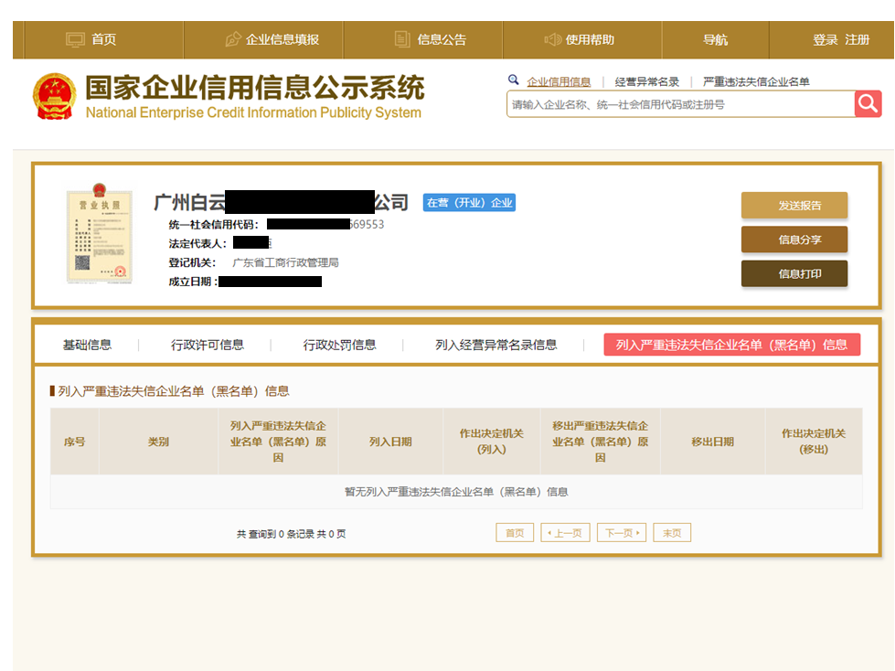
注：报价人须按上述格式要求截图并加盖公章，截图清晰显示报价人单位名称及列入严重违法失信企业名单信息，否则将被认定为无效报价文件。

附录9
“信用中国”网站（www.creditchina.gov.cn）截图格式要求
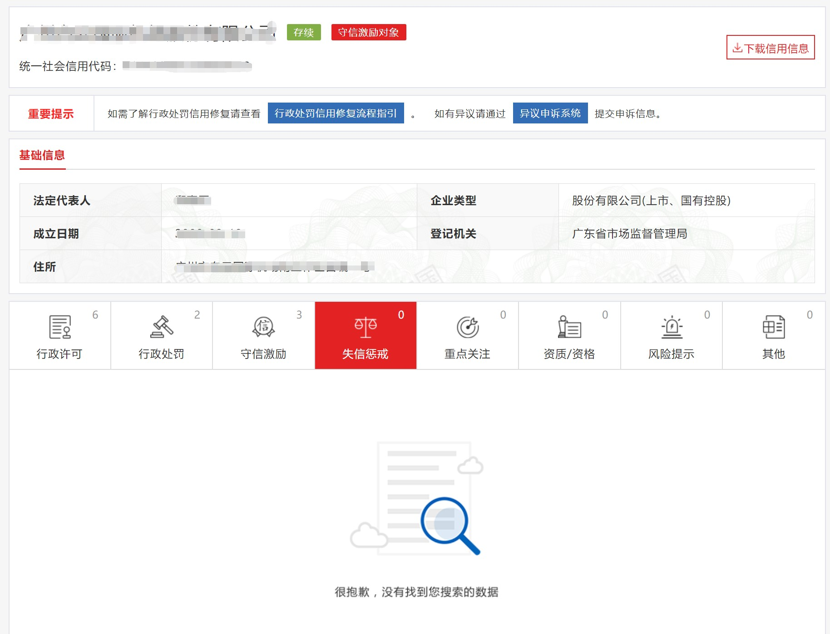
注：报价人须按上述格式要求截图并加盖公章，截图清晰显示报价人单位名称及列入信息，否则将被认定为无效报价文件。
附录10：
“中国执行信息公开网”网站截图
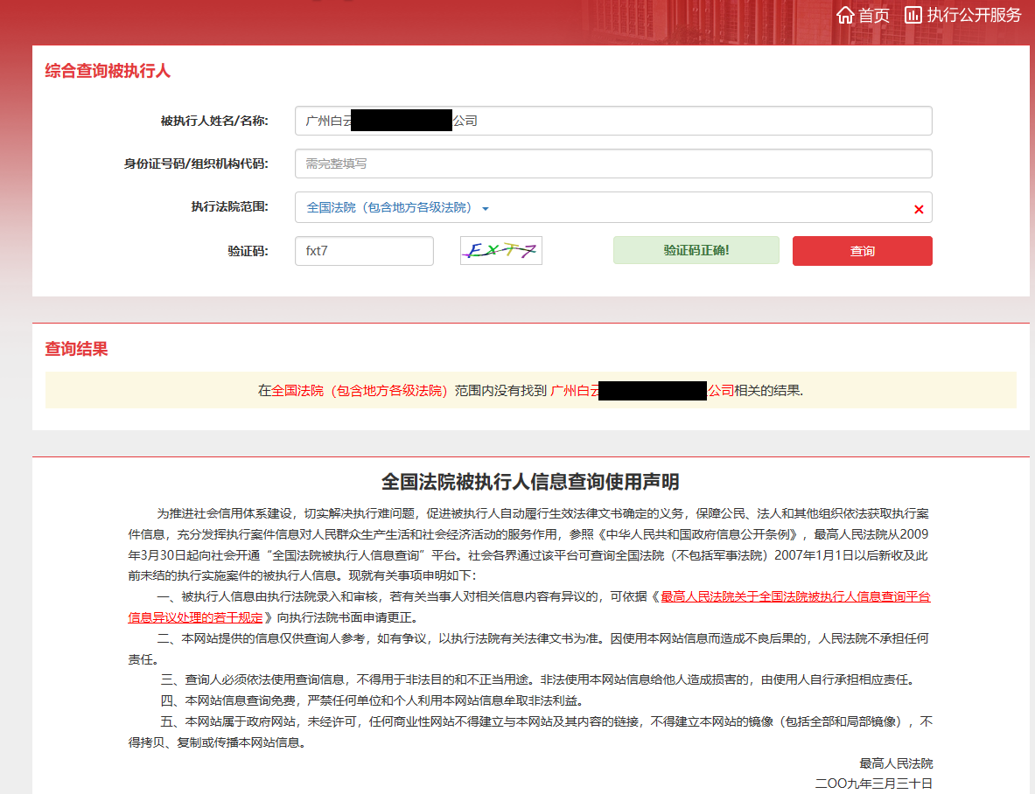

注：报价人须按上述格式要求截图并加盖公章，截图清晰显示报价人单位名称及查询结果，否则将被认定为无效报价文件。

附录11
资格审查和报价文件有效性审查表
（注：采购单位可根据项目合格报价人资格要求进行调整）
项目名称：
序号 | 报价人名称  审查项目
1 | 报价人为在中华人民共和国境内注册的独立的企业法人，并提供营业执照的复印件。
2 | 广东省机场管理集团有限公司招标、采购管理平台报价人登记表并加盖公章。
3 | 报价人近三年没有因腐败或欺诈行为而被政府或业主宣布取消投标资格；同时，报价人（包括其关联公司）近三年未与广东省机场管理集团有限公司其下属的全资、控股公司、非法人实体单位发生各种诉讼或仲裁。（须就此项内容提供承诺函并加盖报价人公章）。
4 | 报价人出具本采购公告发布后未被列入系统相关名录的截图并加盖公章。
5 | 有法定代表人证明书及法人授权书
6 | 报价函有法定代表人或授权代表签字且加盖公章；
7 | 报价有效期符合采购文件规定（90个日历日）；
8 | 报价没有超过最高限价；
9 | 报价人递交一种报价方案和报价；
结论 | 是否通过并进入下一阶段评审
注：1.每一项目符合的打“○”，不符合的打“×”，并在备注中说明理由。出现一个“×”的结论为“不通过”。
2.表中全部条件满足为“符合”的结论为“通过”，同意进入下一阶段评审。
3.若专家意见不一致时，则按少数服从多数的原则决定该报价人是否通过资格及有效性审查，进入下一阶段评审。
4.结论一栏应写“通过”“不通过”。

第五部分

用户需求书

第五部分 用户需求书

一、工程概况及业务说明
揭阳潮汕机场跑道延长及站坪扩建工程项目（以下简称二期工程）包括跑道延长、飞行区配套工程及站坪扩建工程，拟新增用地 37.4985ha。跑道延长、飞行区配套工程主要建设内容为向北延长跑道至3200m（延长400m），延长平行滑行道与跑道等长并拓宽，新建一条长976.5m 的局部第二平行滑行道、1 条端联络道、2 条垂直联络道，改建部分联络道；飞行区等级由 4D 提升至 4E。站坪扩建工程主要建设内容为向北扩建航站楼站坪，新增 20个客机位，改造现116号D类机位、117号B类机位为 C 类机位，在南航基地停机 坪北侧新建 4 个货机位；局部改造飞行区的围墙路、围界工程、排水工程、供电、照明、导航等已有设施；飞行区外的工作区工程、航站楼工程、供油工程等均依托现有工程。跑道延长后，揭阳潮汕机场设计目标年 2025 年旅客吞吐量 900 万人次/年，货运 吞吐量 8 万吨/年，飞机起降 78871 万次/年。
根据广东省环保厅竣工验收要求，在竣工验收前，建设项目必须取得突发环境事件应急预案、应急预案评估意见、应急预案备案登记。因此，机场二期工程竣工验收前，需按照广东省环保厅要求完成相应的应急预案的编制和备案工作。

二、咨询服务的阶段划分
1）工程环保相关资料收集，编制提交环境监测总结报告；
2）环境风险评估及应急预案：
编制《揭阳潮汕机场突发环境事件应急预案》、《揭阳潮汕机场突发环境事件风险评估报告》、《揭阳潮汕机场应急资源调查报告》及相关编制说明，并协助后续评审、备案事宜。
3）编制《揭阳潮汕机场工程噪声污染防治方案》，协助相关单位组织实施。
4）竣工环境保护验收：
按照行政主管部门及自主环保验收要求，编制本项目竣工环保验收调查报告，协助建设单位组织开展项目有关的技术评审会及文本公示，并协助完成在全国建设项目竣工环境保护验收平台的登记，取得环境主管部门报备证明。

三、咨询服务内容和范围
1、中标的咨询服务单位（承包人）根据建设单位提供的图纸、资料，收集调研相关信息，对揭阳潮汕机场扩建工程开展环境监理监测及环保设施验收工作。工作内容：
（1）按照合同约定开展环境监理监测，完成项目环境监理监测实施方案、环境监理监测季度报告；
（2）协助建设单位组织开展环保设施验收工作；
（3）根据专家验收意见，对验收材料进行修改完善；
（4）协助建设单位对环保验收材料进行报备，取得环境主管部门报备证明。
2、环境监理监测及环保设施验收工作开展依据、成果内容和深度要求如下：
（1）承包人交付的成果必须符合本项目国家和所属地区有关的环保法规、规范、规定、规程、标准、规划和要求，并符合招标文件的规定。
（2）承包人交付的成果必须签署齐全，图文清楚，图面清晰，完整齐全。
（3）承包人交付的成果内容和深度必须满足环境主管部门的有关要求。

四、咨询服务期限、周期与进度计划
1、咨询服务期限
咨询服务期限为从本合同生效之日起至取得项目环保验收材料报备证明为止。项目竣工环境保护工作开展及报告编制约为 6个月，合同签订后，需在1个月内完成现场踏勘及编制提交环境监测总结报告。环保验收工作从合同签订后1个月内收集竣工资料进行现场评估，若达到验收条件，2个月内完成环保设施验收工作并对验收材料进行报备（取得报备证明时间视环境主管部门受理情况而定）。若实际工期调整则另行商议，费用不变，以最终取得政府相关部门批复为准。

五、成果
（1）项目环境监测实施方案文本10套及电子文件；
（2）项目《揭阳潮汕机场突发环境事件应急预案》；
（3）项目《揭阳潮汕机场突发环境事件风险评估报告》；
（4）项目《揭阳潮汕机场应急资源调查报告》；
（5）项目《揭阳潮汕机场工程噪声污染防治方案》；
（6）项目环境监测总结报告文本10套及电子文件；
（7）项目环保设施验收报告文本20套及电子文件；
（8）项目环保设施验收鉴定意见书；
（9）项目环保设施验收材料报备证明。

（电子文件均为Microsoft Office Word文件，doc格式，并可编辑。）

六、招标限价
本项目限价详见招标公告。

